2 АНАЛИЗ ЭФФЕКТИВНОСТИ ЭКСПЛУАТАЦИИ СКВАЖИН, ОБОРУДОВАННЫХ УЭЦН, НА СЕРАФИМОВСКОМ НЕФТЯНОМ МЕСТОРОЖДЕНИИ

2.1 Обзор литературных данных об эффективности применения УЭЦН в добыче нефти.
В настоящее время большинство нефтяных месторождений вступило в позднюю стадию разработки, характеризующуюся высокой обводненностью скважин, интенсификацией процессов коррозии оборудования, образованием в скважинах и глубинно-насосном оборудовании различных отложений и др. Все это приводит к значительным издержкам производства и увеличению себестоимости добычи нефти. В таких условиях одним из основных способов повышения эффективности эксплуатации скважин является увеличение их межремонтного периода (МРП), в первую очередь скважин, оснащенных УЭЦН, на которые приходится основная доля добываемой продукции. Поэтому необходимо обеспечить комплексную систему по обеспечению эффективной эксплуатации скважин, оборудованных УЭЦН, охватывающую всю технологическую цепочку по схеме пласт-скважина-УЭЦН.
Необходимо обеспечить выбор установки ЭЦН индивидуально для каждой скважины. Проводить технологические (обработка скважин с целью предотвращения отложения солей, появления коррозии и др.) и организационные (периодическое обучение обслуживающего персонала по специальной программе, надзор за эксплуатацией УЭЦН) мероприятия по совершенствованию добычи нефти установками ЭЦН.
Влияние некоторых факторов осложняет эксплуатацию УЭЦН, в первую очередь это связано с образованием сульфидсодержащих осадков, они значительно снижают МРП. Во многих скважинах наблюдается интенсивное отложение солей, причем в скважинах с большим содержанием сульфида железа. Ингибиторы солеотложения, например инкридол, дифонал хорошо зарекомендовавшие себя для предотвращения отложений гипса и карбонатов оказались малоэффективными в условиях сульфидсодержащих осадков. Предлагается иная композиция реагентов с активизирующей добавкой, которая увеличивает адсорбционную способность ингибитора солеотложения, нейтрализует сероводород, что в итоге сокращает расход ингибитора на 10-20 % и увеличивает продолжительность защитного эффекта. Для удаления сульфидсодержащих отложений из рабочих органов ЭЦН без подъема насосов разработана и внедрена технология с применением композиции, растворяющей осадки и включающей соляную кислоту, ингибиторы коррозии и солеотложения, а также бактерицид. Испытания этой технологии показали ее высокую эффективность /1/.
При эксплуатации скважин установками ЭЦН известных типов с металлическими фильтрами наблюдаются частые осложнения из-за засорения фильтра и рабочих колес насоса механическими примесями, состоящими в основном из продуктов коррозии обсадных и насосно-компрессорных труб, а также из отложений неорганических солей, частиц породы пласта. Поступление механических примесей, особенно сульфида железа через фильтр насоса, вызывает чрезмерный износ и преждевременный отказ УЭЦН, вплоть до заклинивания последних, что резко снижает МРП скважин и повышает себестоимость добываемой нефти /2/.
Фильтры серийно выпускаемых УЭЦН имеют существенные недостатки. Так, их щелевые металлические элементы не защищают насос от попадания мелких абразивных частиц сульфидов железа, т.е. пропускают последние свободно в насос. Более крупные частицы, скапливаясь, засоряют отверстия фильтра, что снижает производительность насоса и способствует отказу всей системы. Эти частицы могут также перекрывать интервал перфорации. Не исключена возможность поступления механических примесей (а также сульфида железа) в ствол скважины из призабойной зоны пласта (проблема с сульфатвосстанавливающими бактериями).
Очевидно, что наиболее простой способ торможения процесса образования осадков - это периодическая очистка и промывка обсадных колонн до забоя скважин; ингибирование всей очищенной поверхности специальными жидкостями и ингибиторами коррозии. Однако тщательная периодическая очистка поверхности обсадных труб и удаление из скважины накопившихся осадков сульфида железа – весьма трудоемкий и не всегда экономически оправданный процесс.
Наиболее эффективный метод связан с ингибированием поверхности металла труб специальной жидкостью, заливаемой в затрубное пространство скважины (жидкий пакер). Однако жидкий пакер не всегда приносит хороший результат. Для полного охвата защиты от коррозии подземного оборудования разработан новый способ, в соответствии с которым в затрубное пространство подается ингибирующая композиция в виде мелкодисперсной высоко устойчивой пены. Основными компонентами являются дегазированная нефть, ингибиторы коррозии и солеотложения. Для торможения коррозии ниже УЭЦН разрабатывается технология ингибирования и защиты с применением глубинного дозатора с опорой на забой скважины.
Одним из основных показателей, характеризующих технический уровень и экономическую эффективность эксплуатации УЭЦН, является межремонтный период эксплуатации скважин, который зависит от периода безотказной работы насосного оборудования (наработка на отказ).
Наряду с перечисленными выше методами борьбы с коррозией на нефтедобывающих предприятиях страны применяются два направления работ по увеличению наработки на отказ УЭЦН:
- Закупка импортных УЭЦН. Требует больших капитальных вложений и ограничивается финансовыми возможностями предприятия.
- Применение оборудования отечественных производителей износо- и коррозионно-стойкого исполнения.
По ряду проведенных исследований был сделан вывод, что качество отдельных узлов отечественных установок не соответствует существующим условиям эксплуатации. Поэтому было принято решение о создании установки в которой отдельные детали сделаны в износо- и коррозионно-стойком исполнении. Данный метод дал хороший результат, т.е. увеличилась наработка на отказ, и был получен положительный экономический эффект. Изменение конструкции и применение новых материалов при изготовлении рабочих органов насосов позволяют расширить технические условия эксплуатации УЭЦН. В настоящее время решается вопрос защиты от коррозии корпусов ЭЦН, ПЭД, брони погружного кабеля /3/.
Значительно ниже, среднего показателя, оказалась наработка на отказ УЭЦН, эксплуатирующихся в скважинах со сверхнормативным искривлением ствола. В этих скважинах чаще происходит падение установок на забой. Анализ причин их падения показывает, что наибольшее число аварии обусловлено разрушением НКТ и соединительных элементов УЭЦН. Основной причиной разрушения соединительных элементов является их ослабление при прохождении ЭЦН при спуске в скважину участков максимального искривления. При этом на часть болтов нагрузка возрастает, и они разрушаются. Для устранения изгибающего момента, передаваемого от НКТ к ЭЦН, разработано шарнирное устройство, размещаемое в точке подвеса установки в НКТ. Шарнирное устройство допускает перекос оси установки относительно оси НКТ до 5 градусов.
Особое внимание уделено совершенствованию узла соединения насоса с электродвигателем, как основного элемента, на долю которого приходится наибольшее число разрушений. Вместо стандартного соединения насоса с протектором предложена шарнирно-кулачковая муфта, состоящая из карданного и сферического шарниров, кулачковой муфты, объединенных в одну сборку. Муфта допускает отклонение осей насоса и электродвигателя до 4 градусов, что исключает возникновение изгибающих нагрузок.
Некоторым месторождениям вместе с общими осложнениями, которые присутствуют на других месторождениях, свойственна проблема пескопроявления. В основном это происходит из-за большой депрессии на пласт.
На Ершовом месторождении проводились некоторые виды работ по снижению влияния механических примесей на работу насосов. В ограниченных количествах осуществляются очистки забоев скважин после ТРС и КРС, что обеспечивает более легкий запуск и ввод скважины на режим, проводились кислотные обработки ПЗП, однако хороших результатов эти работы не дают /4/.
Для решения этой проблемы необходимо до минимума сократить период вывода скважины на режим.
Эффективно применение ступенчатого глушения, при котором в пласт закачиваются углеводородная жидкость, дегазированная нефть или растворитель АСПО, затем солевой раствор. Это облегчает последующий запуск скважины.
Для плавного вывода скважин с ЭЦН на стабильный режим необходимо применять телеметрические системы для контроля давления температуры на приеме насосов, а также преобразователи частоты вращения. Это снизит вероятность выноса из пласта частиц регенерированного кварца, имеющих высокую твердость, что в свою очередь исключить необходимость использования УЭЦН в износостойком исполнении.
Для снижения попадания механических примесей в УЭЦН существует также метод использования комплекта противополетного оборудования (ППО) и песочного якоря. Такой метод довольно прост и весьма эффективен при небольшом содержании песка в продукции скважины.
Происходит увеличение выхода из строя оборудования из-за коррозии металла. В некоторых скважинах наблюдается односторонняя коррозия или «точечная». Существует гипотеза о том, что это происходит в местах контакта насосов с эксплуатационной колонной и особенно отмечается в сильно искривленных стволах скважин. Предотвратить возможность коррозии можно применением центраторов, а также очисткой скребками стенок обсадной колонны от продуктов коррозии в интервале спуска УЭЦН.
На Самотлорском месторождении наибольшее число осложнений, включая «полеты» ЭЦН, происходит в скважинах, где применяются насосы малой и средней подачи жидкости (до 160 т/сут). Основной причиной выхода из строя установки является засорение насосов частицами механических примесей, в состав которых входят частицы пород продуктивного пласта, продукты коррозии скважинного оборудования, отложения неорганических солей и твердых углеводородов. В последнее время также появилась проблема с выносом в скважину проппанта – это явилось следствием большого количества ГРП и высокой депрессии на пласт /5/.
Причинами большого числа полетов в условиях Самотлорского месторождения являются механические колебания всей установки вследствие искривления отдельных узлов при спускоподъемных операциях и скопление свободного газа в рабочих колесах насоса при его работе в наклонно направленных скважинах.
В последнее время стали применять специальные конструкции гасителей вибрации, что позволило увеличить продолжительность наработки на отказ установок ЭЦН /6/.
Аварии происходят также из-за срыва подачи жидкости, это происходит из-за уменьшения коэффициента продуктивности скважин по жидкости. Уменьшение коэффициента продуктивности происходит из-за ухудшения фильтрационно-емкостных свойств пород призабойной зоны. Это происходит вследствии применения при разработке месторождения в качестве агентов закачки систем ППД и жидкостей глушения скважин вод, разных по составу растворенных солей и минерализации.
Для предотвращения поступления газа из затрубного пространства и следующего за ним срыва подачи предложен скважинный жидкостно-газовый эжектор (ЖГЭ) /7/. Местоположение ЖГЭ в колонне НКТ рассчитывается из следующих условий:
- после начала работы ЖГЭ динамический уровень не должен доходить до него, т.е. необходимо чтобы эжектор постоянно находился в газовой области;
- расходное содержание газа в рабочей области на входе в эжектор не должно превышать 20% для устойчивой его работы;
- давление рабочей жидкости в рассчитанном месте должно быть достаточным для эжектирования выделенного в затрубное пространство объема газа.
Результаты испытаний ЭЦН, проведенные в пластах имеющих различную физико-химическую характеристику нефтей, позволяют сделать важный вывод об улучшении характеристики ЭЦН при его работе на газонефтяной смеси, при определенном небольшом газосодержании на его приеме /8/.
Вывод об улучшении характеристики при наличии в добываемой жидкости определенного количества свободного газа особенно важен для эксплуатации насосов на месторождениях с вязкой нефтью, а также при эксплуатации в обводненных скважинах, в которых образуется вязкая нефтяная эмульсия. Улучшение характеристики ЭЦН можно объяснить снижением вязкости нефти вследствие наличия газовой фазы и, следовательно, уменьшением гидравлических потерь, которые в ЭЦН достигают значительной величины. Оптимальная величина газосодержания будет зависеть от вязкости добываемой жидкости и от числа ступеней насоса: повышаться с увеличением вязкости и числа рабочих колес.
Анализируя выше изложенную информацию, можно сделать вывод, что внедрение новых технических и технологических разработок по повышению устойчивости работы УЭЦН в осложненных условиях их эксплуатации позволяет обеспечить рост МРП скважин, оборудованных УЭЦН.

2.2 Анализ режимов работы скважин оборудованных УЭЦН.
Насосами ЭЦН на Серафимовском месторождении эксплуатируется 11% скважин. Несмотря на незначительное количество, на данный способ приходится 13 % добываемой нефти и 55 % добываемой жидкости, со средней обводненностью 97,2 %. Средний дебит по жидкости одной скважины с электропогружным насосом составляет 94,4 м³/сут.
Из всего фонда ЭЦН на 01.01.2003 неработающий фонд составил 7 скважин (19% от фонда ЭЦН), в том числе в простое – 5 скважин (13% от фонда ЭЦН) и бездействующих 2 скважины (6% от фонда ЭЦН).
Некоторые технологические показатели скважин Серафимовского месторождения, оборудованных УЭЦН, представлены в таблице 6.

Таблица 6

Технологические показатели фонда скважин с УЭЦН
Параметр | Объекты разработки месторождения
Параметр | DI | DII | DIII | DIV
Средний динамический  уровень, м | 1052 | 960 | 890 | 705
Максимальный динамический  уровень, м | 1272 | 1284 | 1050 | 1050
Средняя глубина спуска насоса  в скважину, м | 1335 | 1357 | 1280 | 1250
Максимальная глубина спуска  насоса в скважину, м | 1646 | 1581 | 1354 | 1361

Распределение фонда скважин, оборудованных УЭЦН, по дебиту жидкости на Серафимовском месторождении показано на рисунке 3.
Как видно из рисунка большинство скважин, оборудованных УЭЦН, имеют достаточно высокие дебиты. Однако все эти скважины имеют высокую обводненность.
Как отмечено выше, продукция скважин имеет достаточно высокую обводненность, при таких значениях этого параметра наблюдается незначительное влияние содержания выделившегося газа, из продукции скважины, на работу электропогружного насоса. Этим расширяются границы работы УЭЦН, что позволяет уменьшить глубину спуска насоса.
На сегодняшний день из применяемых УЭЦН наибольшее применение получили электропогружные насосы следующих типоразмеров: ЭЦН-50, ЭЦН-80, ЭЦН-160, в наличии имеются также насосы ЭЦН-250.

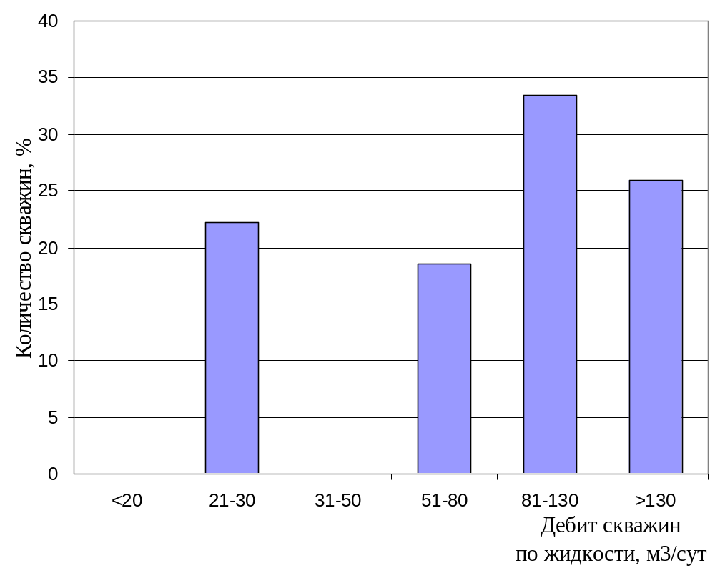
22,2
18,5
33,4
25,9
Рисунок 3 – Распределение фонда скважин, оборудованных УЭЦН, по дебиту жидкости

На рисунке 4 показано распределение фонда скважин, оборудованных, УЭЦН по обводненности. Из этого графика видно, что большинство скважин, а именно 86,4 %, имеют обводненность более 90 %, при средней обводненности 94,4 %.
Из анализа фонда, оборудованного УЭЦН, видно, что имеются некоторые резервы по глубине и значительные резервы по забойному давлению для наращивания отборов по скважинам. По “Технологическим режимам” работы механизированных скважин, оборудованных УЭЦН, можно увеличить дебит 9 скважин за счет производительности и напора насоса, то есть за счет замены работающих электропогружных насосов на насосы большей мощности в процессе планового ремонта. Однако при подборе нового оборудования необходимо уделить большое внимание выбору оптимального режима работы, так как данный показатель увеличивает наработку на отказ применяемого электропогружного насоса.
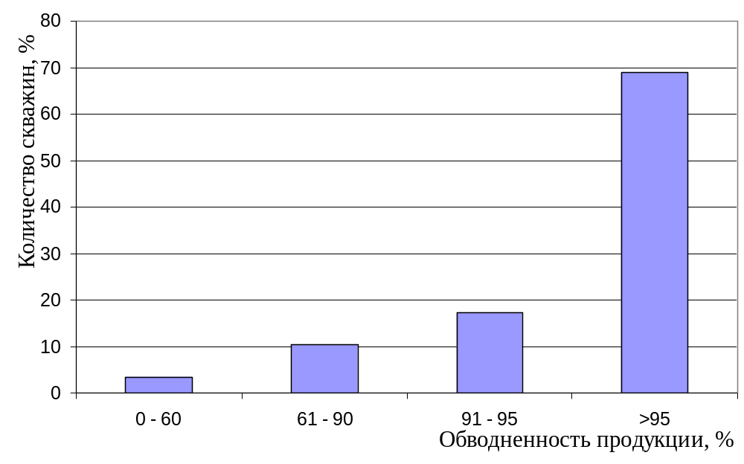Рисунок 4 – Распределение фонда скважин, оборудованных УЭЦН, по обводненности
3,4
10,3
17,4
68,9

Из анализа фонда, оборудованного УЭЦН, видно, что имеются некоторые резервы по глубине и значительные резервы по забойному давлению для наращивания отборов по скважинам. По “Технологическим режимам” работы механизированных скважин, оборудованных УЭЦН, можно увеличить дебит 9 скважин за счет производительности и напора насоса, то есть за счет замены работающих электропогружных насосов на насосы большей мощности в процессе планового ремонта. Однако при подборе нового оборудования необходимо уделить большое внимание выбору оптимального режима работы, так как данный показатель увеличивает наработку на отказ применяемого электропогружного насоса.
2.3 Применяемое оборудование при эксплуатации УЭЦН.
Установка погружного центробежного электронасоса для добычи нефти состоит из погружного агрегата (электроцентробежный насос, гидрозащита, электродвигатель), оборудование устья и наземного оборудования (рис. 5). Также при эксплуатации УЭЦН применяется нестандартное оборудование, такое как: амортизатор, диспергатор, фильтр, центратор, установка удаления АСПО и другое необходимое оборудование.
Пример условного обозначения установки при заказе:
УЭЦН (КИТД) 5- 80-1200 где:
УЭЦН - установка электроцентробежного насоса;
К, И, Т - повышенной коррозионной стойкости, повышенной износостойкости, термостойкий;
Д - двухопорный;
5 - группа насоса;
80 - подача (в м³/сут);
1200 - напор (в м вод. ст.).
По диаметрам и габаритным поперечным размерам насосы делятся на три условные группы: 5, 5А и 6.
В собранном агрегате электродвигатель расположен внизу, над ним – гидрозащита (специальный протектор), над протектором – насос, выше насоса идут обратный и спускной клапаны соответственно. Электронасос спускают в скважину на насосно-компрессорных трубах.
Погружные центробежные насосы предназначены для откачки пластовой жидкости и подачи ее на поверхность (рисунок 6). В зависимости от условий эксплуатации имеют два исполнения: обычные, предназначенные для эксплуатации нефтяных и обводненных скважин с незначительным содержанием механических примесей (до 0,01% по массе), и износостойкие – для эксплуатации сильно обводненных скважин со значительным содержанием
механических примесей (до 1% по массе) в отбираемой жидкости.
Длина корпуса насоса не превышает обычно 5,5 м. Когда разместить в одном корпусе нужное число ступеней невозможно, их заключают в несколько корпусов, которые являются в этом случае отдельными секциями одного насоса. Насосы выполняются одно-, двух-, трех- и четырех секционные.


Рисунок 5– Схема установки ЭЦН

Длина корпуса насоса не превышает обычно 5,5 м. Когда разместить в одном корпусе нужное число ступеней невозможно, их заключают в несколько корпусов, которые являются в этом случае отдельными секциями одного насоса. Насосы выполняются одно-, двух-, трех- и четырех секционные.

- верхняя секция с ловильной головкой;
1
2
3
4
5
6
7
8
9
10
11
- нижняя секция;
- шлицевая муфта;
- опорная пята;
- корпус подшипника;
- направляющий аппарат;
- рабочее колесо;
- корпус;
- вал;
10- шпонка;
11- подшипник скольжения;
12- защитная втулка;
13- основание;
14- фильтр;
15- приводная муфта.
12
13
14

15

Рисунок 6 – Погружной многоступенчатый центробежный насос в обычном исполнении
Приводом погружных центробежных насосов служат специальные вертикальные асинхронные маслозаполненные погружные электродвигатели (рисунок 7) трехфазного переменного тока (ПЭД).
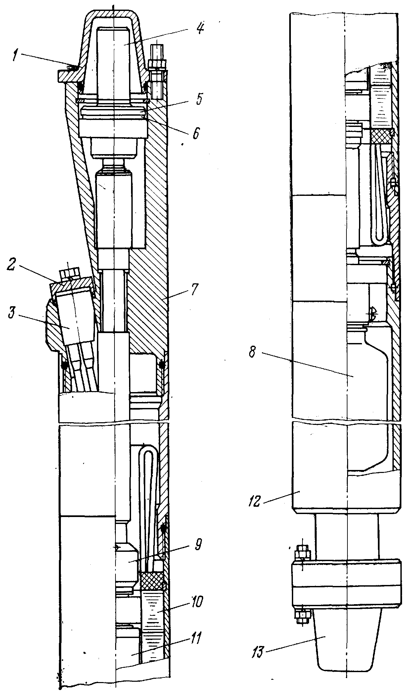
1
2
3
4
5
6
7
8
9
10
11
12
13

1- крышка верхняя; 2- муфта; 3- кабельный ввод; 4- муфта шлицевая; 5- пята; 6- подпятник; 7- головка; 8- фильтр; 9- турбинка; 10- статор; 11- ротор; 12- основание; 13- крышка нижняя.

Рисунок 7 – Погружной электродвигатель

Условное обозначение двигателя: ПЭД (УСК)-125-117, где:
ПЭД - погружной электродвигатель;
У, С, К – унифицированный, секционный, коррозионно-стойкий;
125 – мощность двигателя, кВт;
117 – диаметр корпуса, мм.
Двигатель заполняется специальным маловязким маслом или сухим чистым трансформаторным маслом с высокой диэлектрической прочностью. Маловязкое масло рекомендуется для уменьшения механических потерь от трения, быстро вращающегося в нем ротора. Выводные концы обмотки статора подключаются к кабелю посредством герметичной специальной штепсельной муфты. Наружные диаметры корпусов электродвигателей такие же, как и насосов делятся на три группы – 5, 5А и 6.
Для предотвращения попадания в электродвигатель пластовой жидкости, компенсации изменения объема масла в двигателе и против утечек масла через неплотности предназначена гидрозащита (рисунок 5).
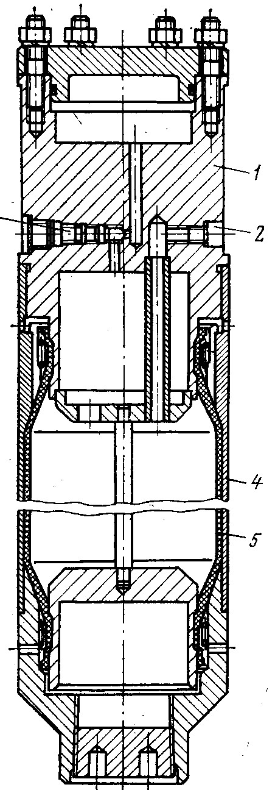

1
1 –корпус;
3
2 – пробка;
2
3 – клапан;
4 – крышка;
5 – диафрагма.
4

5

Рисунок 8- Компенсатор

Гидрозащита состоит из компенсатора (рисунок 8) и протектора (рисунок 9).
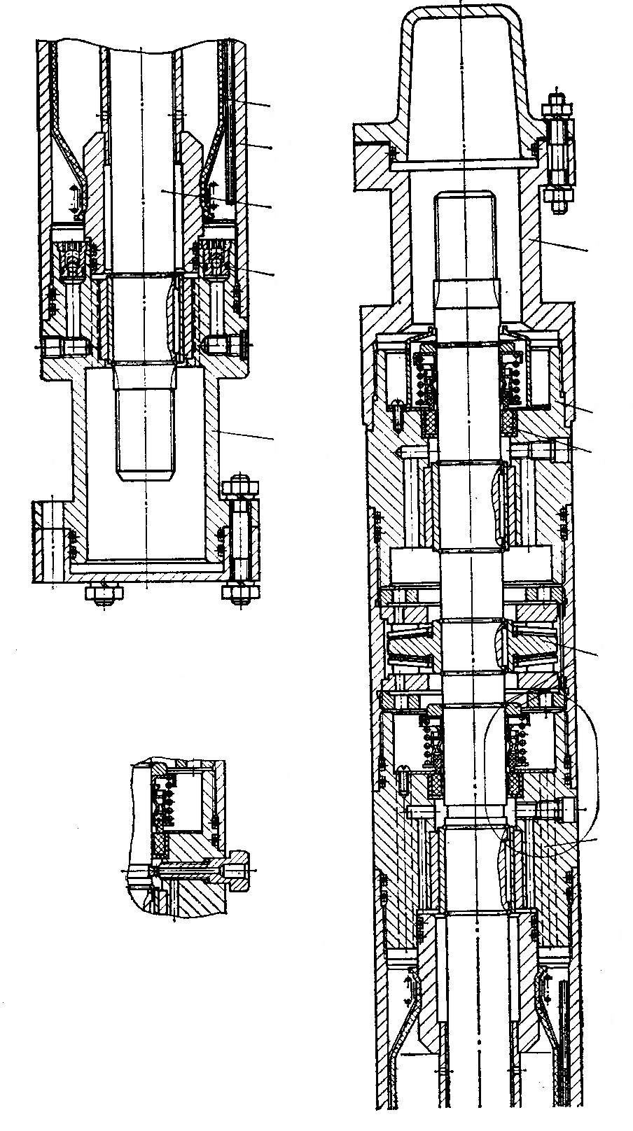

6
7
8

9

1- верхняя головка;
1
2- корпус;
3- кольцо неподвижное;
4- плата;
2
3
10
5- ниппель нижний;
6- диафрагма;
7- корпус платы;
8- вал;
9- уплотнительное кольцо;
4
10- головка нижняя.
5

Рисунок 9 - Протектор

Компенсатор с гибким эластичным элементом служит для передачи давления окружающей среды маслу в электродвигателе. При расходе масла из электродвигателя через торцовое уплотнение или при изменении температуры объем компенсатора изменяется, соответственно изменяя объем масла.
Протектор создает в полости двигателя, заполненной специальным жидким маслом, давление, которое является избыточным над давлением окружающей среды при любом его значении.

Погружной насос, электродвигатель и гидрозащита соединяются между собой фланцами и шпильками. Валы насоса, двигателя и протектора имеют на концах шлицы и соединяются шлицевыми муфтами.
Электроэнергия подводится к погружному электродвигателю при помощи специальных кабелей (рисунок 10). Участок токоподвода от станции управления до погружного агрегата выполняется из круглого бронированного кабеля с резиновой изоляцией типа КРБК или с полиэтиленовой изоляцией типа КПБК.
На участке погружного агрегата вдоль насоса и гидрозащиты применяется плоский бронированный кабель также с резиновой (КРБП) или полиэтиленовой (КПБП) изоляцией, предохраняемый от повреждения ребрами, приваренными к насосу, и защитными кожухами. Площадь сечения кабеля выбирают в зависимости от силы тока двигателя и глубины его спуска.
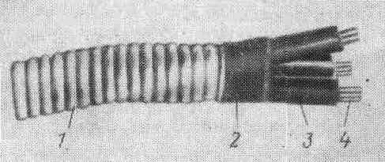
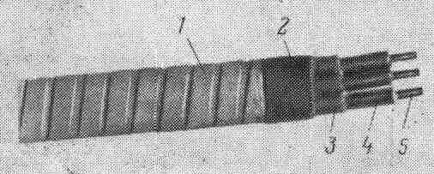

Рисунок 10 - Кабель марки КПБК (слева) и марки КПБП

Оборудование устья скважины (рисунок 11) обеспечивает подвеску на фланце обсадной колонны с погружным агрегатом и кабелем, герметизацию труб и кабеля, а также отвод откачиваемой жидкости в трубопровод.
В наземное оборудование входит: станция управления и трансформатор. Станция управления предназначена для ручного и автоматического управления. На ней установлены регистрирующие и предохранительные приборы, обеспечивающие регистрацию работы насоса и автоматическое его отключение при нарушении нормальной работы или повреждении кабеля.
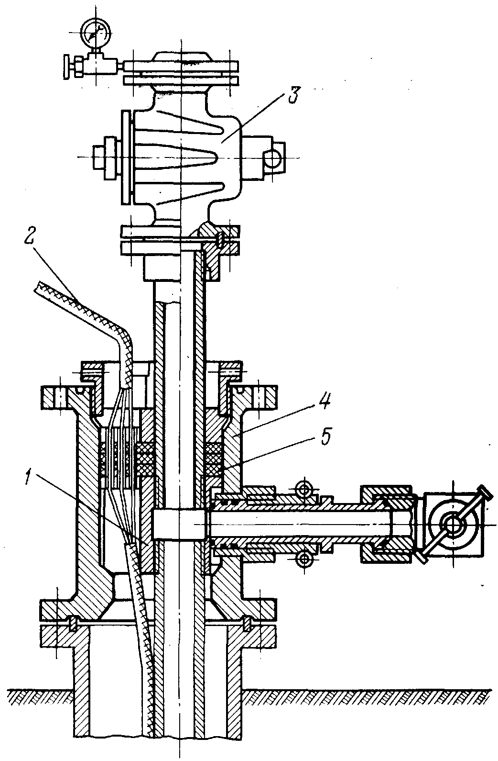
3

2

1-трубная подвеска;
2-кабель;
4
5
3-кран пробковый;
1
4-корпус;
5-манжета.

Рисунок 11 - Оборудование устьевое ОУЭ

Трансформатор предназначен для подачи необходимого напряжения на обмотки статора погружного электродвигателя. Для уменьшения потерь в кабеле, питающем электродвигатель, улучшения условий запуска и технических характеристик электродвигателей трансформаторы выполняются на рабочее напряжение, значительно превышающее напряжение силовой сети.
2.4 Причины выхода из строя УЭЦН.
Под отказом насоса следует понимать нарушение его работоспособного состояния, не связанного с отказом других составляющих элементов установки и скважинного оборудования. Критерием отказа является прекращение подачи по причине неисправности насоса. При этом из рассмотрения исключаются отказы наземного оборудования, устраняемые без
2.5 Методы борьбы с осложнениями, при эксплуатации УЭЦН, на Серафимовском месторождении.
Как отмечалось выше, в пункте 2.5, основной причиной аварий является отложение на поверхности оборудования парафина. Интенсивность отложений может достигать больших величин, что приводит к пробкообразованию и остановке работы скважины. Современные методы предупреждения процесса отложения парафина в скважинах, оборудованных УЭЦН, включают в себя химические, тепловые методы, а также использование технических и применение подъемных труб с защитным покрытием.
Опыт применения остеклованных труб не дал хороших результатов, вследствие того, что при спускоподъемных операциях, из-за небрежного отношения работающих бригад, часть труб ломалась, что приводило к большим затратам, необходимо было также обеспечивать аккуратную доставку труб к скважине. Эти и ряд других немаловажных причин привели к тому, что данный способ борьбы с парафином не нашел широкого применения, а на сегодняшний день им вообще не пользуются.
Химические методы, получившие широкое применение, относятся к комплексным методам, так как их влияние распространяется одновременно на несколько факторов. Способы доставки химических реагентов в скважину: залповая закачка в пласт; подача реагента непосредственно на прием насоса.
На Серафимовском месторождении применяется второй способ доставки. Так как он целесообразнее для защиты насоса и насосно-компрессорных труб. В данном случае используется забойный дозатор с отверстием в верхней части простой конструкции. Насосно-компрессорная труба при этом подвешивается к низу компенсатора погружного электродвигателя. В скважине в калиброванное отверстие трубы дозатора поступает скважинная жидкость, которая, обладает плотность большей, чем реагент, опускается вниз и вытесняет реагент через отверстие в скважину.
Также был предложен способ разрушения структуры эмульсии с частицами парафина, заключающийся в образовании на приеме насоса турбулизирующего эффекта за счет резкого изменения направления и скорости потока жидкости. Устройства, названные турбулизаторами, придают жидкости значительные градиенты скорости и способствуют интенсивной циркуляции смеси в области выкида колеса и усилению вихреобразования. Механические частицы и твердая фаза нефти, проходя через отверстия в ступенях, разрушаются.
Остальные основные причины аварий могут быть сокращены при условии выполнения таких мероприятий как:
- Повышение качества ремонта и подготовки ЭЦН
- Организация 100 % дефектации корпусных и концевых деталей .
- Обеспечение эксплуатации УЭЦН в пределах допустимых зон характеристик. Режим работы УЭЦН должен периодически контролироваться. При изменении показателей по сравнению с первоначальными необходимо останавливать УЭЦН для выяснения причин. Если предполагаемой причиной является износ ЭЦН или не герметичность, установка далее не должна эксплуатироваться. Необходимо определить фонд скважин, где имеет место, повышенное содержание механических примесей и обеспечить более тщательный контроль за их эксплуатацией.
- На осложненном фонде скважин применять УЭЦН специального исполнения, а также использовать насосы коррозионно- и износостойкого исполнения. Для существенного снижения аварийности на скважинах, необходимо принять ряд мероприятий по снижению аварийности узлов, на которые приходится наибольшее количество аварий.
2.6 Проект мероприятий по повышению эффективности работы скважин, оборудованных УЭЦН в НГДУ «Октябрьскнефть»
2.6.1 Пути оптимизации работы скважин, оборудованных установками электроцентробежных насосов
Резервом повышения технико-экономических показателей эксплуатации и дебита нефти добывающих скважин является оптимизация режима работы насосного фонда.
Решение задачи оптимизации работы установок погружных электроцентробежных насосов проводят как правило по двум путям – это технологическая и экономическая оптимизации.
В первом случае для выявления влияния геолого-технических и технологических факторов на межремонтный период работы скважин, оборудованных установками ЭЦН, используют данные по конструкции скважин и данные о работе скважины, оборудованной УЭЦН, обработку исходных данных производят с использованием регрессионного анализа.
В случае экономической оптимизации определяют скважины, на которых установлены установки электроцентробежных насосов меньшей мощности, т.е. те скважины, дебит которых не соответствуют номинальной подаче установки ЭЦН.
При смене установки погружного электроцентробежного насоса меньшей производительности на установку большего типоразмера экономический эффект получают за счет увеличения добычи нефти.
Для оптимизации были выбраны восемь скважин Серафимовского месторождения. Критерием выбора скважин, оборудованных УЭЦН, является коэффициент подачи.
Проведём проверку соответствия установленного оборудования на примере одной скважины № 494, используя методику УГНТУ, изложенную в /10/, и методику ПТК «НАСОС», разработанную в «Баш. НИПИ нефть» /11/.
2.6.2 Проверка соответствия установленного оборудования по методике УГНТУ.
2.6.2.1 Выбор глубины погружения и расчет сепарации газа у приема насоса
Глубина спуска электроцентробежного насоса в скважину определяется по кривым изменения давления в стволе скважины.
Расчёт распределения давления в стволе скважины производим по методу Поэтмана-Карпентера «снизу вверх».

Таблица 9

Исходные данные
Параметр | Обозначение | Значение
Глубина скважины, м | L_{с} | 1892
Внутренний диаметр эксплуатационной  колонны, мм | D_{эк} | 132
Пластовое давление, МПа | Р_{пл} | 12,9
Забойное давление, МПа | Р_{заб} | 11,3
Коэффициент продуктивности, м³/(сут∙Мпа) | k | 44,1
Планируемый дебит жидкости, м³/с | Q_{жд} | 0,000810
Объёмная обводнённость продукции, доли ед. | β_{в} | 0,98
Плотность дегазированной нефти, кг/м³ | ρ_{нд} | 805
Плотность пластовой воды, кг/м³ | ρ_{в} | 1190
Плотность газа (при ст. усл.), кг/м³ | ρ_{г ст} | 1,05
Вязкость воды, Па∙с | μ_{в} | 0,00095
Вязкость дегазированной нефти, Па∙с | μ_{нд} | 0,03500
Вязкость нефти в пластовых условиях, Па∙с | μ_{пл} | 0,00230
Газовый фактор, м³/м³ | Г₀ | 52
Давление насыщения нефти, МПа | Р_{нас} | 9,22
Устьевое давление, МПа | Р_{у} | 1,0
Пластовая температура, ^{О}С | t_{ПЛ} | 35,0
Относительная плотность газа, кг/м³ | ρ_{го} | 1,050
Динамическая вязкость жидкости, Па∙с | μ_{жд} | 0,00110
Плотность жидкости, кг/м³ | ρ_{ж} | 1182,3
Диаметр НКТ, м | d_{НКТ} | 0,0503

Глубина спуска электроцентробежного насоса в скважину определяется по кривым изменения давления в стволе скважины.
Расчёт распределения давления в стволе скважины производим по методу Поэтмана-Карпентера «снизу вверх».
Определяем величину шага изменения давления
, МПа, (4.1)
где P_{заб} - забойное давление, МПа.
Находим давления в стволе скважины
, МПа. (4.2)
Рассчитываем температурный градиент потока
, К/м, (4.3)
где Т_{пл} - температура в пласте, К;
L_{с} - глубина скважины, м;
Q_{жд} - дебит дегазированной жидкости, м³/с;
D_{т} - внутренний диаметр трубы, м.
Определяем температуру на устье скважины
, К. (4.4)
Вычисляем температуру потока, соответствующую заданным давлениям
, К, (4.5)
где Р_{у} - устьевое давление, МПа.
Рассчитываем приведённые давление и температуру
, (4.7)
, (4.8)
где ρ_{го} - относительная плотность газа по воздуху.
Определяем коэффициент сверхсжимаемости газа
. (4.9)
Находим коэффициенты, зависящие от давления и температуры
, (4.10)
, (4.11)
, (4.12)
где Р_{нас} - давление насыщения нефти газом, МПа;
ρ_{нд} - плотность дегазированной нефти, кг/м³.
Определяем удельный объём выделившегося газа
, м³/м³, (4.13)
где Г₀ - газовый фактор при нормальных условиях, м³/м³.
Рассчитываем удельный объём растворённого газа
, м³/м³. (4.14)
Находим коэффициенты
, (4.15)
. (4.16)
Рассчитываем относительную плотность выделившегося газа
. (4.17)
Находим относительную плотность растворённого газа
. (4.18)
Вычисляем удельное приращение объёма нефти
 . (4.19)
Рассчитываем температурный коэффициент объёмного расширения дегазированной нефти
. (4.20)
Определяем объёмный коэффициент
. (4.21)
Находим удельный объём газожидкостной смеси
, м³/м³, (4.22)
где Р₀=0,1 МПа - атмосферное давление;
Т₀=273 К - температура при нормальном условии;
β_{в} - объёмная обводнённость продукции, доли ед.
Вычисляем удельную массу смеси
, кг/м³, (4.23)
где ρ_{в} - плотность пластовой воды, кг/м³.
Рассчитываем идеальную плотность газожидкостной смеси
, кг/м³. (4.24)
Определяем корреляционный коэффициент необратимых потерь давления
. (4.25)
Находим полный градиент давления в точках с заданными давлениями
, МПа/м, (4.26)
где g=9,81 м/с² - ускорение свободного падения.
Вычисляем  и рассчитываем длину участков колонны
,м. (4.27)
Результаты расчетов распределения давления и содержания свободного газа по стволу скважины приведены в таблице 10. По результатам расчетов строим соответствующие графики зависимости глубины скважины и газосодержания от давления (рисунок 12).

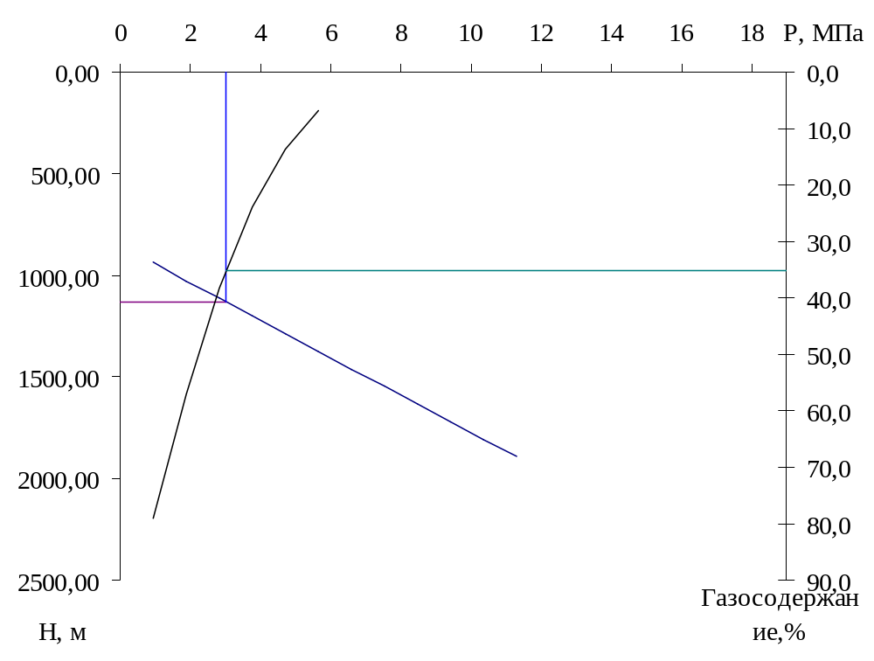
Н
β_{Г}
Рисунок 12 – Распределение давления и содержание свободного газа в стволе скважины № 494

Основным критерием для выбора глубины погружения насоса является газосодержание на его приеме. Наиболее оптимальное значение свободного газосодержания следует считать 30 - 40 %. Поэтому на кривой изменения давления находим участок с газосодержанием равным 35%, и выбираем соответствующее данному газосодержанию значение глубины спуска насоса. В данном расчете глубина спуска составила 1129 м. Данной глубине спуска давление на приеме насоса соответствует 3,04 МПа.
При выполнении проверочных расчетов следует учесть сепарацию газа у приема ЭЦН. Величина коэффициента сепарации определяется как
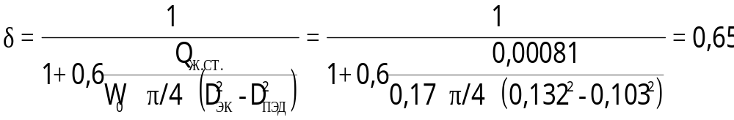, (4.28)

где W₀- относительная скорость всплытия газовых пузырьков в жидкости, м/с; F₃- площадь сечения затрубного пространства между обсадной колонной и погружным электродвигателем, м².
В случае сепарации части свободного газа в затрубное пространство газовый фактор внутри НКТ оказывается меньшим, чем газовый фактор пластовой нефти, и определяется по формуле
, м³/м³. (4.28)
Новое значение давления насыщения Р_{нас}, соответствующее газовому фактору внутри НКТ, находят из условия
Р΄_{нас}=Р_{нас}(1-δ_{с}(1- Р_{пр}/Р_{нас}))=9,22(1-0,65 (1- 3,57/9,22))=5,19, МПа. (4.29)
Результаты расчета физических свойств газожидкостной смеси по методу Поэтмана-Карпентера представлены в таблице 11.
2.6.2.2 Определение требуемого напора насоса
Для согласования характеристики насоса и скважины, и обеспечения нормы отбора жидкости из скважины с выбранной глубины спуска насоса строится напорная характеристика скважины Q=f(Н_{скв})
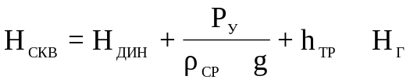, м, (4.30)
где Н_{скв}- глубина динамического уровня скважины при отборе заданного количества жидкости, м;
Р_{у}/(ρg)- устьевое давление, выраженное в метрах столба жидкости, при средней плотности газожидкостной смеси на участке насос-устье скважины;
h_{тр}- потери напора на трение, м.
При отсутствии данных динамический уровень вычисляется
, м, (4.31)
где ρ_{вн}- плотность водонефтяной смеси на выходе из насоса, кг/м³.
Потери напора на гидравлическое трение в НКТ ориентировочно определяется как для однородной ньютоновской жидкости:

, м, (4.32)
где Н_{сп}- глубина спуска насоса, м;
λ- коэффициент гидравлических сопротивлений;
ω- линейная скорость потока, м/с²,
. (4.33)
Для построения напорной характеристики скважины (рисунок 13) задаются несколькими значениями дебита, для которых находятся значения потребного напора (таблица 12), в координатах Q=f(H) строится напорную характеристику скважины. В дальнейшем накладывается характеристика насоса для отыскания точки их пересечения, определяющая дебит скважины, равный подаче ЭЦН.
Таблица 12
Расчет напорной характеристики насоса
Дебит,  м³/сут | Динамич.  уровень, м | Лин. скор.  потока, м/с | Число  Рейнольдса | Коэффициент  гидр. сопротив. | Потери на  трение, м | Напор  м
14 | 807,1 | 0,0097 | 1519,6 | 0,0421 | 0,002 | 887,5
28 | 834,5 | 0,0194 | 3039,2 | 0,0426 | 0,006 | 914,8
42 | 861,9 | 0,0291 | 4558,8 | 0,0385 | 0,013 | 942,2
56 | 889,3 | 0,0387 | 6078,4 | 0,0358 | 0,021 | 969,6
70 | 916,6 | 0,0484 | 7598,0 | 0,0339 | 0,031 | 997,0
84 | 944,0 | 0,0581 | 9117,5 | 0,0324 | 0,043 | 1024,4
98 | 971,4 | 0,0678 | 10637,1 | 0,0312 | 0,056 | 1051,7
112 | 998,7 | 0,0775 | 12156,7 | 0,0301 | 0,071 | 1079,1
126 | 1026,1 | 0,0872 | 13676,3 | 0,0293 | 0,088 | 1106,5
140 | 1053,5 | 0,0968 | 15195,9 | 0,0285 | 0,105 | 1133,9
154 | 1080,9 | 0,1065 | 16715,5 | 0,0278 | 0,124 | 1161,3
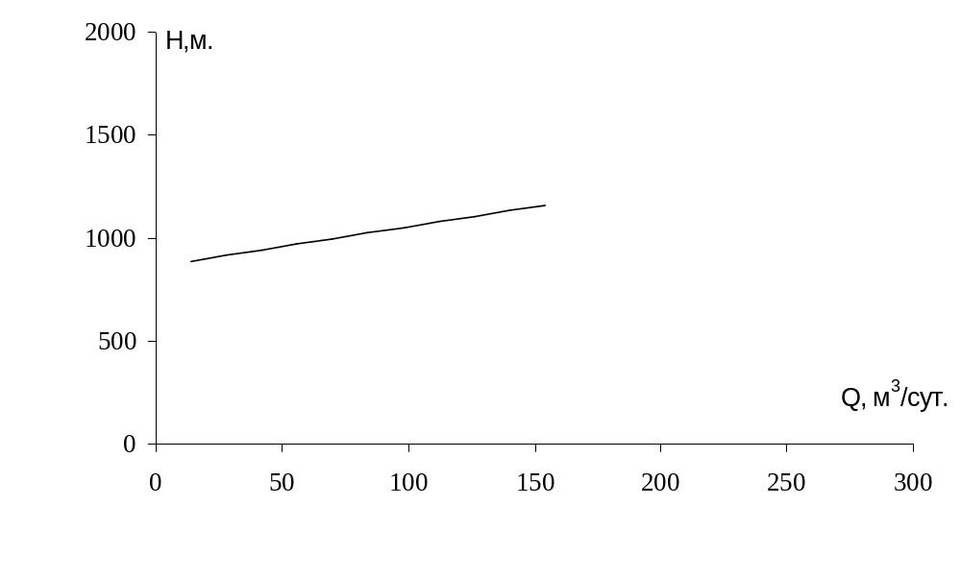
Рисунок 13 – Напорная характеристика скважины

2.6.2.3 Корректировка рабочих характеристик центробежных насосов
По характеристикам ЭЦН, дебиту по жидкости и требуемому напору выбираем подходящий насос, в данном случае подходит ЭЦН 5-80-1200.
На практике свойства откачиваемой продукции скважины отличаются от свойств воды. Поэтому для повышения точности расчетов делают корректировку характеристик насоса на вязкость откачиваемой среды и наличие свободного газа.
Зависимость напора, подачи и к.п.д. насоса от вязкости откачиваемой жидкости учитывают с помощью специальных коэффициентов. С увеличением вязкости в рабочих ступенях насоса возрастают сопротивления потоку и потери энергии на вращение дисков колеса в жидкости, трение в пяте рабочего колеса. Все это уменьшает подачу, напор, к.п.д. насоса и повышает потребляемую мощность.
В качестве вязкостной характеристики продукции нефтяных скважин используется кинематическая кажущаяся вязкость
ν_{Э} = μ_{Э}/ρ_{ВН} = 0,00110/1182,3= 0,00000093 , м²/с, (4.34)
где μ_{э}- кажущаяся динамическая вязкость эмульсии при соответствующих значениях температуры и скорости сдвига потока, Па*с;
ρ_{вн}- средняя плотность скважинной продукции в каналах рабочих органов насоса, кг/м³,
ρ_{ВН} = ρ_{Н}∙β_{Н} + ρ_{В}∙β_{в} = 805∙0,98 + 1190∙0,2 = 1182,3, кг/м³, (4.35)
где - β_{Н} и β_{в} соответственно объемно-расходные доли нефти и воды в составе продукции скважины.
Зависимость напора, к.п.д. и подачи насоса от вязкости откачиваемой жидкости можно оценивать с помощью коэффициентов
К_{H,Q} = Н/Н_{В} = Q/Q_{В}, (4.36)
К_{η} = η /η_{В}, (4.37)
где Н_{В}, Q_{В}, η_{В}- напор, подача и к.п.д. насоса при работе на воде в заданном режиме;
Н, Q, η- те же параметры, но при работе насоса на вязкой жидкости.
Коэффициенты К_{H,Q} и К_{η} зависят от числа Рейнольдса потока в каналах центробежного электронасоса
, (4.38)
где n_{s} – коэффициент быстроходности ступени насоса;
n₁- частота вращения вала насоса, 1/с.
По величине Re_{H} с помощью специальных графиков П.Д.Ляпкова находят значения коэффициентов К_{H,Q} , К_{η} и пересчитывают характеристики насоса с воды на эмульсию. Кроме графического способа определения данных коэффициентов можно воспользоваться и аппроксимирующими формулами. Для ламинарного режима
, (4.39)
К_{η} = 0,485∙lgRe_{H} – 0,63 – 0,26∙Q_{B}/Q_{В.ОПТ} . (4.40)
Для турбулентного режима
К_{η} = 0,274∙lgRe_{H} – 0,06 – 0,14∙Q_{B}/Q_{В.ОПТ} , (4.41)
K_{HQ} = 1 – (3,585 – 0,821∙lgRe_{H})∙(0,027 + 0,485∙Q_{B}/Q_{В.ОПТ}), (4.42)
где Q_{В} – подача насоса на воде при соответствующем режиме, м³/с.
Порядок пересчета характеристик центробежного насоса с воды на свойства эмульсии:
- В начале определяем долю воды в продукции скважины и рассчитывают вязкость эмульсии.
- Находим подачу насоса на воде.
- По полученному значению подачи по характеристикам насоса определяют соответствующий ему напор.
- По определенному числу Рейнольдса для оптимального режима находим значение коэффициента K_{HQ} для ламинарного и турбулентного режимов течения смеси в насосе, из двух значений выбираем меньшее.
- Из формулы (4.14) находим подачу насоса на водонефтяной смеси.
- По найденной подаче находим новое значение числа Рейнольдса и уточняем коэффициент K_{HQ}.
- Определяют коэффициент К_{η} также для двух режимов, из которых выбирают меньшее.
- Определяют подачу, напор, к.п.д. насоса соответствующие оптимальному режиму.
- Строится график Q-H, η-H, Q-N, где N- потребляемая насосом мощность (кВт) при откачке продукции в выбранном режиме.
Потребляемая мощность вычисляется по формуле
N = 10⁻³ ∙ g ∙ Q_{В} ∙ Н_{В} ∙ ρ_{ВН} ∙ К²_{HQ}/(η_{B} ∙ K_{η}). (4.43)
Результаты всего пересчета приведены в таблицах 13 и 14. Далее строим характеристику выбранного насоса и накладываем на нее характеристику скважины (рисунки 14 и 15). Точка пересечения покажет нам режим работы скважины. Определили следующие показатели: подача насоса 78 м³/сут; напор насоса 1007 м; к.п.д. насоса 43 %; потребляемая мощность 21,5 кВт.

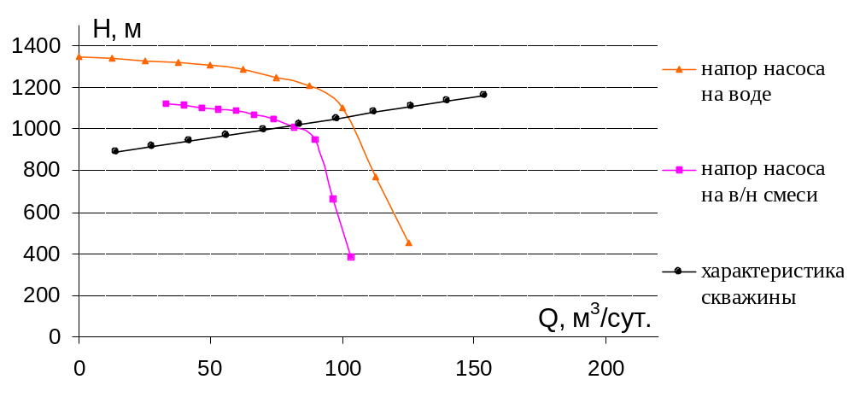
Рисунок 14 - Определение подачи насоса

Рисунок 15 - Определение к.п.д. и потребляемой мощности насоса

2.6.2.4 Подбор электродвигателя, кабеля, трансформатора и станции управления
Выбор электродвигателя для установки осуществляется из условия
0,5 ≤ N/N_{А} ≤ 1, (4.44)
где N–мощность, потребляемая насосом;
N_{A}–номинальная мощность погружного электродвигателя (ПЭД).
Для выбранного насоса подходит ПЭД-28-103.
Технические характеристики необходимые в дальнейших расчетах приведены в таблице 15.
Таблица 15

Технические характеристики ПЭД-28-103
Ном. мощность эл. двигателя | кВт | 32 | 32
К.П.Д. электродвигателя при ном. нагрузке | дол. ед. | 0,76 | 0,76
Ном. ток электродвигателя | А | 37 | 37
Коэффициент мощности |  | 0,77 | 0,77
b2 | 0,935
c2 | 0,37
d2 | 0,95
b3 | 4,1
c3 | 1,6
b4 | 0,5
c4 | 0,57
b5 | 0,325

По минимальным значениям мощности, напряжения и силы тока ПЭД подбирают трансформатор и станцию управления.
Для выбора длины электрического кабеля необходимо к длине колонны НКТ добавить 50 метров, т.к. в процессе эксплуатации скважины может возникнуть необходимость увеличения глубины спуска насоса
L_{К} = Н_{СП} + 50 = 1129 + 50 = 1179, м, (4.45)
где L_{К}–длина кабеля, м;
Н_{СП}- глубина спуска насоса в скважину.
На величину мощности, потребляемой всей установкой, влияют потери в ПЭД и кабеле. Сумма потерь мощности в ПЭД определяется
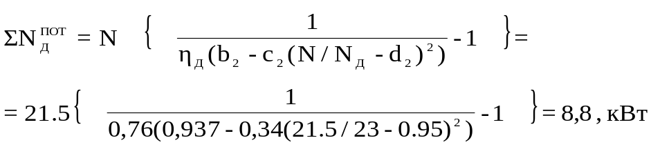, (4.46)
где η_{Д}–к.п.д. ПЭД при номинальной нагрузке;
b₂, c₂, d₂– эмпирические коэффициенты.
По величине потерь мощности определяется температура перегрева
t_{Д.П} = b₃ ∙ ΣN_{Д}^{ПОТ} – c₃ = 4,1 ∙ 8,8– 1,6 = 34,4, ^{о}С, (4.47)
где b₃, c₃ – эмпирические коэффициенты.
При работе ПЭД из-за перегрева двигателя будет происходить нагрев газожидкостной смеси вблизи ПЭД. Наличие в составе продукции воды и свободного газа изменяет величину температуры перегрева ПЭД, это изменение количественно оценивается с помощью коэффициента К_{t}
К_{t} = (2 – β_{В}) ∙ (1 – 0,75 ∙ β_{Г}) = (2 – 0,98) ∙ (1 – 0,75 ∙ 0,35) = 0,75 , (4.48)
где β_{В} – обводненность;
β_{Г} – газосодержание у приема насоса.
Затем определяем значение коэффициента К_{У.П}–коэффициент уменьшения потерь в ПЭД по мере снижения его температуры
К_{У.П} = 1 – b₅ ∙ (1 – 0.0077 ∙ (t_{Д.П} ∙ К_{t} + (t_{С} – 20))) = 1 – 0,325 ∙ (1 – 0,0077 ∙ (34,4∙0,75 + (35 – 20)))= 0,78 , (4.49)
где t_{С}–температура перед установкой ПЦЭН.
Сумма потерь мощности в ПЭД при действительной температуре:
ΣN = К_{У.П} ∙ ΣN_{Д}^{ПОТ} = 0,78 ∙ 8,8= 6,8 , кВт. (4.50)
Вычисляем температуру ПЭД:
Т_{Д}=Т_{ПР}+К_{У.П}∙(b₃∙ΣN–c₃)=273+35+0,78∙(4,1∙5,62–1,6)=328,5. (4.51)

Необходимо чтобы у выбранного ПЭД Т_{Д}<403 К.
Следующим шагом рассчитаем силу потребляемого тока
J = J_{H} ∙ (b₄ ∙ N/N_{Д} + с₄) = 37 ∙ (0,5 ∙ 21,5/23 + 0,57) = 35,3 , А, (4.52)
где J_{H} – сила номинального тока ПЭД, А.
Для определения потери мощности в кабеле определяют среднюю величину температуры кабеля при работе установки в номинальном режиме
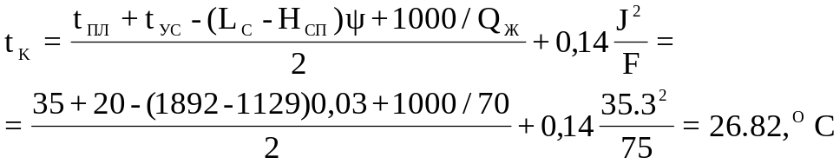 , (4.53)
где ψ–геометрический градиент (0,03 ^{о}С);
Q_{ж}–производительность установки по жидкости, м³/сут;
J–сила тока проходящего по кабелю, А;
F–площадь поперечного сечения жил кабеля, мм².
N_{K} = 588 ∙ 10⁻⁷ ∙ J²/F ∙ L_{K} ∙ (1+0,004 ∙ (t_{K} – 20)) =
588 ∙ 10⁻⁷ ∙ 35,3²/75 ∙ 1179 ∙ (1+0,004 ∙ (26,82 – 20)) = 1,18, кВт, (4.54)
где N_{K}–потери мощности в кабеле, кВт.
В целом потребление мощности установкой ПЦЭН будет равняться
N_{ПОТР} = 1/η_{АТС} ∙ (N + ΣN + N_{K}) = 1/0,98 ∙ (21,5 + 6,8 + 1,18) = 37,9, кВт, (4.55)
где η_{АТС}–к.п.д. автотрансформатора (η_{АТС}=0,98).
Найдем активное удельное сопротивление кабеля
r_{O} = 10³ ∙ f_{K}⁻¹ ∙ (1 + 0,004 ∙ (t_{K} – 20)) ∙ ρ =
=10³ ∙ 25 ∙ (1 + 0,004 ∙ (26,82 – 20)) ∙ 0,0175 = 0,72 , Ом/км, (4.56)
где ρ–удельное сопротивление меди при 20 ^{о}С (ρ=0,0175Ом*мм²/м);
f_{K}– площадь сечения жилы кабеля, мм².
Для выбора автотрансформатора находим падение напряжения в кабеле
ΔU = 3^{1/2} ∙ (r_{O} ∙ cos φ + x₀ ∙ sin φ) ∙ J ∙ L_{K} =
= 3^{1/2} ∙ (0,72 ∙ 0,77 + 0,1 ∙ 0,64) ∙ 37 ∙ 1179 = 51,6 , В, (4.57)
где ΔU–падение напряжения в кабеле, В;
r_{O}–активное удельное сопротивление кабеля, Ом/км;
x₀-индуктивное удельное сопротивление кабеля (x₀=0,1Ом/км);
cos φ – коэффициент мощности установки;
sin φ – коэффициент реактивной мощности.
Критерием подбора станции управления для установок ПЦЭН является потребляемая мощность ПЭД. Список оборудования приведен в таблице 16.
Таблица 16

Подобранное оборудование
ПЦЭН | ПЭД | Кабель | Станция управления | Трансформатор
ЭЦНМ5-80-1200 | ПЭД28-103 | КПБП3х25 | ШГС5804-49А3У1 | ТМПН-100/3-73ХЛ1

2.6.3 Проверка соответствия установленного оборудования УЭЦН по программе ПТК «Насос».
Проведём проверку соответствия установленного оборудования по программе изложенной в /11/ на примере той же скважины № 494.
Программно-технологический комплекс (ПТК) «НАСОС» представляет собой программное средство для расчета оптимального технологического режима скважин, оборудованных установками электроцентробежных насосов и установками скважинных штанговых насосов.
ПТК “Насос” применяется для оптимизации работы глубинно-насосных установок, подбора глубинно-насосного оборудования после бурения и могут применяться для составления централизованной заявки на поставку оборудования, насосов, штанг, насосно-компрессорных труб и т.д.
Комплекс содержит промысловые данные, а так же все справочные данные необходимые для проведения расчетов по подбору оборудования. Исполняемый модуль WINNAS.EXE, обеспечивает интерфейс пользователя с базой данных, проведение расчетов, просмотр и печать результатов расчета (выходные документы).
Исходные данные, вводимые в программу, приведены в таблице 17.

Таблица 17

Исходные данные
Внутренний диаметр ЭК, мм | 132
Пластовое давление, атм. | 129
Коэффициент продуктивности, м3/(сут∙МПа) | 44,1
Забойное давление, атм. | 113
Верхний интервал перфорации, м | 1797
Устьевое давление, атм. | 1
Объёмная обводнённость продукции, % | 98

Функциональная структура расчетного модуля ПТК «НАСОС» (рисунок 16) основывается на взаимодействии группы блоков. Основным блоком является численная модель лифта добывающей скважины, основанная на динамике трехфазной газожидкостной смеси.
ПТК ”Насос”

Ввод данных, их интерпретация и моделирование гидродинамических процессов в скважине, в т.ч.
распределение давления и плотности 3-х фазной смеси по стволу и лифту скважины.
моделирование сепарации свободного газа в затрубном пространстве скважины.
Подбор типоразмера и расчёт оптимального технологического режима УЭЦН, в т.ч.
выбор интервала подвески с учётом кривизны ствола;
температурный режим ПЭД;
потребление электроэнергии.
Подбор типоразмера и расчёт оптимального технологического режима ШСНУ, в т.ч.
- адаптированный к месторождению расчет коэффициента подачи;
- потребление электроэнергии

Расчёт равнопрочной штанговой колонны, в т.ч.
напряжение от изгиба;
интервалы расстановки центраторов.
Расчёт равнопрочной колонны НКТ.
Прогноз МРП.
Экономическая эффективность:
затраты на добычу;
себестоимость добытой нефти;
NPV.

Рисунок 16 - Функциональная структура расчетного модуля ПТК «НАСОС»

После ввода необходимой информации программа автоматически проводит следующие действия по подбору УЭЦН:
- Расчет оптимального давления на приеме;
- Корректирование паспортной характеристики насосов;
- Построение гидродинамической характеристики скважины;
- Решение системы «скважина – насосная установка»;
- Расчет теплового режима погружного электродвигателя;
- Расчет энергопотребления УЭЦН.
Результаты расчета программа выводит на экран в виде таблицы 18.

Таблица 18
Выходная форма результатов расчета
Скважина | 494
Цех | 1
Объект разработки | Серафим. ДI
Глубина до верхнего интервала перфорации, м  Показатели до проведения мероприятия | 1797
Типоразмер установки | ЭЦНМ5-50-1300
Дебит жидкости, м3/сут | 60
Обводненность, % | 98
Подвеска по стволу, м | 1250
Пластовое давление, атм. | 129
Забойное давление, атм. | 98
Коэффициент продуктивности | 44,1
Расчетные данные
Типоразмер установки | ЭЦНМ5-80-1400
Подвеска по вертикали, м | 1205
Подвеска по стволу, м | 1205
Кривизна в зоне подвески, мин/10м | 0,6
Коэффициент подачи | 0,95
Газосодержание на приеме насоса (газосепаратора) | 0,004
Давление на приеме, атм. | 26
Давление на выкиде, атм. | 163,2
Развиваемый напор, м | 1197
Затрубное давление, атм. | 1
Забойное давление, атм. | 95
Дебит жидкости, м3/сут | 75,6
Дебит нефти, т/сут | 1,3
2.7 Сопоставление результатов расчетов двух методик.
Проведя расчеты по двум вышеизложенным методикам, для рассматриваемой скважины подобрали два насоса ЭЦН5-80-1200 и ЭЦН5-80-1400. Сразу отметим, что данные насосы незначительно отличаются по глубине спуска в скважину (рисунок 17).
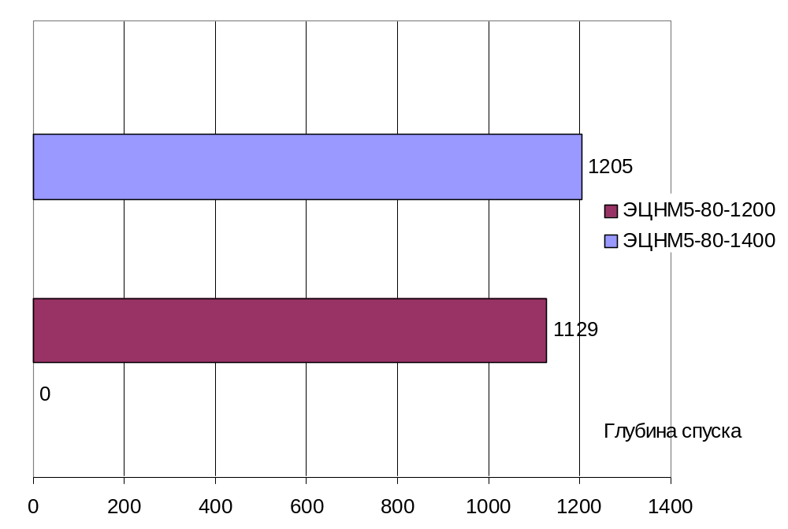
Рисунок 17 - Глубинная характеристика насосов

На рисунке 18 представлена характеристика подобранного оборудования по производительности насосов, из него видно, что производительности насосов, на водонефтяной эмульсии, примерно одинаковы по значению.
Все остальные показатели подобранного оборудования, по обоим методам, показали также близкие по значению.
Как видно методики получили примерно одинаковый результат, что говорит о том, что они обе подходят для дальнейшего применения в расчетах. Разницу в марках насосов можно объяснить тем, что в ПТК «НАСОС» используется больше исходных данных, т.е. учитывается больше факторов влияющих на работу УЭЦН, что влияет на конечный результат расчетов.
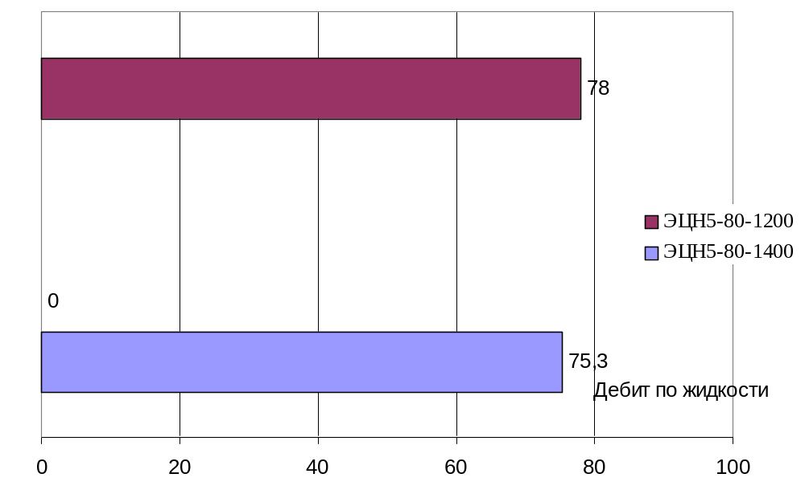
Рисунок 18 - Производительность насосов

Необходимо также принять во внимание то, что разработанная «Баш. НИПИ нефть» программа ПТК «Насос» более удобна по ряду причин: она выполняет все необходимые расчеты автоматически, без какого-либо вмешательства со стороны рабочего персонала; расчеты занимают мало времени; имеют довольно точный результат.
Принимая во внимание все вышесказанное, делаем вывод о целесообразности, для условий Серафимовского месторождения, дальнейший подбор оборудования вести по программе ПТК «НАСОС».
  - Сопоставление расчетных и фактических показателей режимов работ скважин.
Результаты расчетных и фактических показателей работы скважин 90, 190, 298, 5, 245, 316, 487, 494, 1204 показаны в таблицах 19 и 20. Как видно из таблиц коэффициент подачи подобранных насосных установок не уменьшился.
Из рисунка 19 видно, что замена существующих установок электроцентробежного насоса на более мощные установки не привело к

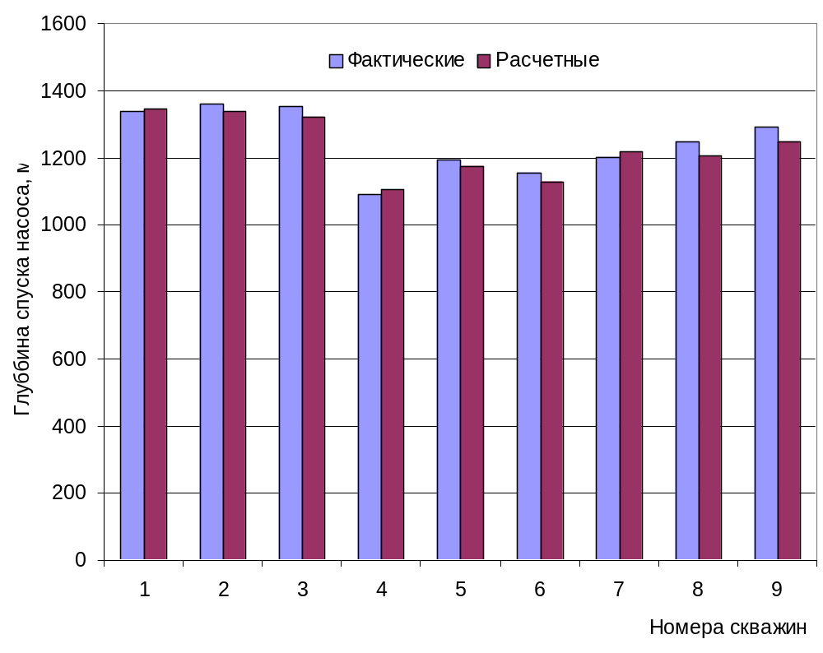Рисунок 19 - Сравнение глубин спусков насосов
90 190 298 5 245 316 487 494 1204

значительному увеличению глубины спуска, а в некоторых случаях наоборот привело к снижению глубины подвески оборудования, что в свою очередь снижает затраты на необходимое оборудование. Среднее уменьшение глубины спуска по всем скважинам составило 15,3 м. Также уменьшение глубины спуска насоса может привести, хоть и к незначительному в данном случае, увеличению межремонтного периода эксплуатации скважины.
На рисунке 20 проведем сравнение фактических и расчетных дебитов скважин. Сравнение показало, что расчетные дебиты значительно выше фактических, т.е. незначительно повлияв на остальные показатели работы скважины, мы получаем значительное увеличение дебита добываемой продукции, это говорит о том, что расчет дал положительный результат. Средний прирост дебита на одну скважину составил по жидкости 46 м³/сут, а по нефти 2 м³/сут.
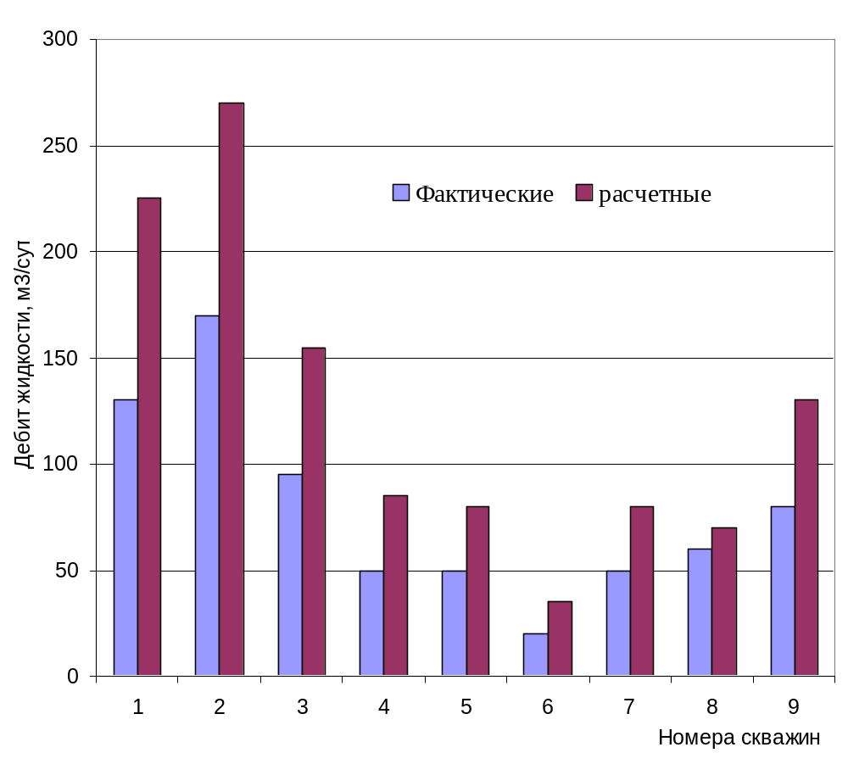Рисунок 20 - Сравнение дебитов
90 190 298 5 245 316 487 494 1204

2.9 Пути повышения эффективности эксплуатации скважин, оборудованных УЭЦН.
Повышение эффективности использования скважин оборудованных УЭЦН, на Серафимовском нефтяном месторождении, необходимо вести по следующим направлениям:
- Выбор оптимального режима работы скважины;
- Проведение всех необходимых работ по сохранению и восстановлению коллекторских свойств призабойной зоны пласта;
- Необходимо увеличить коэффициент использования фонда добывающих скважин.
Оптимальный режим работы системы пласт-насос, в конечном счете, предполагает необходимость создания условий, когда отбор газожидкостной смеси равен притоку из пласта. Несмотря на кажущуюся простоту задачи, ее решение сопряжено с рядом трудностей технического и технологического порядка, зачастую специфических для каждого пласта и скважины. Необходимо учитывать такие факторы как: обводненность продукции, содержание механических примесей, неорганических солей и парафинистых отложений.
Необходимо как можно точнее подбирать глубину спуска насоса в скважину, т.к. увеличение глубины спуска приводит к увеличению металлоемкости спускаемого оборудования, длины кабеля, и, как следствие больших нагрузок, снижение межремонтного периода эксплуатации.
Перспективным направлением повышения эффективности эксплуатации скважин является также увеличение мощности спускаемого в скважину насоса, что приводит к увеличению дебита скважины, более легкому выходу на режим эксплуатации после проведения ремонтных работ, но при этом следует учитывать все требования по эффективному использованию подбираемого оборудования.
Выводы к разделу 2
- Выполнен анализ эффективности эксплуатации скважин, оборудованных УЭЦН, на Серафимовском нефтяном месторождении.
Установлено, что основными причинами выхода из строя установок являются:
  - засорение скважинного оборудования (парафин, мусор наземного происхождения, соли и т.д.);
  - механическое повреждение кабеля;
  - прочие причины (нарушение энергоснабжения, неверный подбор, снижение динамического уровня и т.д.);
  - утечки через НКТ и оборудование (утечки в резьбовых соединениях, коррозия НКТ и т.д.);
- Для повышения эффективности эксплуатации скважин оборудованных УЭЦН, на Серафимовском месторождении, рекомендуются следующие мероприятия:
  - оптимизация работы скважин;
  - проведение всех необходимых работ по сохранению и восстановлению коллекторских свойств призабойной зоны пласта;
  - увеличение МРП.
Аварий с УЭЦН нельзя избежать, но их можно снизить, если выполнять ряд мероприятий:
  - улучшить качество ремонта;
  - периодически контролировать режимы работ скважин, т.е. соблюдать условия эксплуатации в пределах допустимых зон характеристик;
  - применять УЭЦН специального исполнения на осложненном фонде скважин;
  - рекомендовать совершенствование узлов на которые приходится наибольшее количество аварий;
  - устранение дефектных исполнений основных узлов.
- Выполнен расчет по подбору оборудования и оптимизации режима работ скважин 90, 190, 298, 5, 245, 316, 487, 494, 1204 Серафимовского месторождения.
По результатам расчетов рекомендуется смена оборудования. Это позволит увеличить суммарный дебит скважин по жидкости на 415 м³/сут., по нефти на 19,1 м³/сут. Также, на некоторых скважинах, № 190, 298, 245, 316, 494, 1204, рекомендуется уменьшение глубины спуска насоса, что приведет к уменьшению металлоемкости спускаемого оборудования и соответствующему уменьшению длины кабеля. При этом суммарное уменьшение длины НКТ, по всем скважинам, составит 224 метра.

Таблица 10
 |  | Расчёт распределения давления и содержание свободного газа в стволе скважины
ΔP, МПа | α | P, МПа | T, К | Р_{пр} | Т_{пр} | z_{у} | R(P) | m(T) | Д(T) | V_{гв}, м³/м³ | V_{гр}, м³/м³ | V_{гв}', м³/м³ | β_{Г},% | a | ρ_{гв} | ρ_{гр} | λ(T) | b_{н} | V_{см}, м³/м³ | ρ_{см}, кг/м³ | dP/dH, МПа/м | dH/dP, м/МПа | H, м
0,94 | 0,001 | 11,3 | 308 | 2,53 | 1,11 | -0,25 | 0,04 | 1,021 | -1,020 | -4,933 | 58,033 | 0,013 | 1,2 | 1,08 | 0,732 | 1,101 | 0,0028 | 1,14 | 50,16 | 1179,7 | 0,0116 | 86,32 | 1892,00
ω_{п}, К/м | M_{см}, кг/м³ | 10,4 | 305 | 2,32 | 1,10 | -0,19 | 0,03 | 1,017 | -1,012 | -2,773 | 55,650 | 0,006 | 0,6 | 1,06 | 0,717 | 1,098 | 0,0028 | 1,14 | 50,14 | 1180,1 | 0,0116 | 86,29 | 1805,69
0,0176 | 59169,6 | 9,42 | 302 | 2,11 | 1,09 | -0,11 | 0,00 | 1,013 | -1,004 | -0,494 | 53,146 | 0,001 | 0,1 | 1,05 | 0,702 | 1,097 | 0,0028 | 1,13 | 50,13 | 1180,4 | 0,0116 | 86,27 | 1719,41
T_{у}, К | f | 8,48 | 299 | 1,90 | 1,08 | 0,00 | -0,02 | 1,008 | -0,996 | 1,931 | 50,497 | 0,000 | 0,0 | 1,03 | 0,688 | 1,098 | 0,0028 | 1,12 | 50,12 | 1180,6 | 0,0116 | 86,26 | 1633,15
275 | 0,189 | 7,53 | 296 | 1,69 | 1,07 | 0,11 | -0,04 | 1,004 | -0,989 | 4,533 | 47,672 | 0,007 | 0,7 | 1,02 | 0,674 | 1,103 | 0,0028 | 1,11 | 50,12 | 1180,6 | 0,0116 | 86,26 | 1546,89
u | dH/dP_{у}, м/МПа | 6,59 | 293 | 1,48 | 1,05 | 0,24 | -0,07 | 1,000 | -0,981 | 7,357 | 44,624 | 0,029 | 2,8 | 1,00 | 0,661 | 1,112 | 0,0028 | 1,10 | 50,13 | 1180,3 | 0,0116 | 86,28 | 1460,62
-144,1 | 1895 | 5,65 | 290 | 1,27 | 1,04 | 0,37 | -0,11 | 0,995 | -0,973 | 10,463 | 41,294 | 0,073 | 6,8 | 0,98 | 0,649 | 1,128 | 0,0028 | 1,09 | 50,17 | 1179,4 | 0,0116 | 86,34 | 1374,31
 |  | 4,71 | 287 | 1,05 | 1,03 | 0,50 | -0,15 | 0,991 | -0,965 | 13,945 | 37,588 | 0,157 | 13,5 | 0,97 | 0,638 | 1,154 | 0,0029 | 1,08 | 50,24 | 1177,7 | 0,0116 | 86,47 | 1287,90
 |  | 3,77 | 284 | 0,84 | 1,02 | 0,63 | -0,20 | 0,987 | -0,957 | 17,947 | 33,362 | 0,312 | 23,8 | 0,95 | 0,629 | 1,195 | 0,0029 | 1,07 | 50,39 | 1174,3 | 0,0115 | 86,71 | 1201,31
 |  | 2,83 | 281 | 0,63 | 1,01 | 0,75 | -0,26 | 0,982 | -0,949 | 22,721 | 28,364 | 0,619 | 38,2 | 0,93 | 0,624 | 1,264 | 0,0030 | 1,06 | 50,68 | 1167,5 | 0,0115 | 87,22 | 1114,33
 |  | 1,88 | 277 | 0,42 | 1,00 | 0,85 | -0,35 | 0,978 | -0,941 | 28,765 | 22,096 | 1,324 | 57,0 | 0,92 | 0,627 | 1,398 | 0,0031 | 1,04 | 51,37 | 1151,9 | 0,0113 | 88,40 | 1026,48
 |  | 0,94 | 274 | 0,21 | 0,99 | 0,94 | -0,50 | 0,974 | -0,933 | 37,354 | 13,284 | 3,741 | 78,9 | 0,90 | 0,658 | 1,750 | 0,0035 | 1,02 | 53,76 | 1100,5 | 0,0108 | 92,51 | 935,90

 |  | Расчёт физических свойств газожидкостной смеси по методу Поэтмана-Карпентера
ΔP, МПа | α | P, МПа | T, К | Р_{пр} | Т_{пр} | z_{у} | R(P) | m(T) | Д(T) | V_{гв}, м³/м³ | V_{гр}, м³/м³ | a | ρ_{гв} | ρ_{гр} | λ(T) | b_{н} | V_{см}, м³/м³ | ρ_{см}, кг/м³ | dP/dH, МПа/м | dH/dP, м/МПа | H, м
0,47 | 0,00096 | 1 | 282 | 0,22 | 1,02 | 0,94 | -0,42 | 0,985 | -0,953 | 33,215 | 17,982 | 0,94 | 0,661 | 1,593 | 0,00328 | 1,04 | 53,252 | 1111,1 | 0,0109 | 91,64 | 0,00
ω_{п}, К/м | M_{см}, кг/м³ | 1,47 | 283 | 0,33 | 1,02 | 0,90 | -0,32 | 0,986 | -0,956 | 27,096 | 24,188 | 0,95 | 0,643 | 1,389 | 0,00307 | 1,05 | 51,777 | 1142,8 | 0,0112 | 89,10 | 42,10
0,0137 | 59147,7 | 1,93 | 284 | 0,43 | 1,02 | 0,86 | -0,25 | 0,988 | -0,959 | 22,108 | 29,262 | 0,95 | 0,636 | 1,277 | 0,00297 | 1,07 | 51,086 | 1158,2 | 0,0114 | 87,92 | 130,92
T_{у}, К | f | 2,40 | 286 | 0,54 | 1,03 | 0,81 | -0,20 | 0,990 | -0,962 | 17,860 | 33,596 | 0,96 | 0,636 | 1,206 | 0,00290 | 1,08 | 50,707 | 1166,9 | 0,0115 | 87,27 | 218,69
282 | 0,026 | 2,86 | 287 | 0,64 | 1,03 | 0,76 | -0,15 | 0,991 | -0,965 | 14,135 | 37,407 | 0,97 | 0,638 | 1,157 | 0,00286 | 1,09 | 50,479 | 1172,2 | 0,0115 | 86,87 | 305,86
u |  | 3,33 | 288 | 0,75 | 1,04 | 0,71 | -0,11 | 0,993 | -0,968 | 10,803 | 40,825 | 0,97 | 0,642 | 1,121 | 0,00283 | 1,09 | 50,335 | 1175,5 | 0,0115 | 86,63 | 392,68
-160,9 |  | 3,79 | 289 | 0,85 | 1,04 | 0,65 | -0,08 | 0,995 | -0,971 | 7,776 | 43,938 | 0,98 | 0,648 | 1,095 | 0,00280 | 1,10 | 50,242 | 1177,7 | 0,0116 | 86,47 | 479,27
 |  | 4,26 | 290 | 0,95 | 1,05 | 0,59 | -0,05 | 0,996 | -0,974 | 4,994 | 46,806 | 0,99 | 0,654 | 1,075 | 0,00279 | 1,11 | 50,182 | 1179,1 | 0,0116 | 86,36 | 565,71
 |  | 4,73 | 291 | 1,06 | 1,05 | 0,53 | -0,02 | 0,998 | -0,977 | 2,413 | 49,473 | 0,99 | 0,661 | 1,060 | 0,00278 | 1,11 | 50,143 | 1180,0 | 0,0116 | 86,30 | 652,06
 |  | 5,19 | 293 | 1,16 | 1,05 | 0,47 | 0,00 | 0,999 | -0,980 | 0,000 | 51,972 | 1,00 | 0,668 | 1,048 | 0,00277 | 1,12 | 50,121 | 1180,5 | 0,0116 | 86,26 | 738,35
 |  | 5,66 | 294 | 1,27 | 1,06 | 0,41 | 0,02 | 1,001 | -0,983 | -2,270 | 54,328 | 1,00 | 0,676 | 1,039 | 0,00276 | 1,13 | 50,109 | 1180,8 | 0,0116 | 86,24 | 824,60
 |  | 6,12 | 295 | 1,37 | 1,06 | 0,35 | 0,04 | 1,003 | -0,986 | -4,418 | 56,562 | 1,01 | 0,683 | 1,032 | 0,00276 | 1,13 | 50,105 | 1180,9 | 0,0116 | 86,23 | 910,84
 |  | 6,59 | 296 | 1,48 | 1,07 | 0,28 | 0,06 | 1,004 | -0,989 | -6,458 | 58,689 | 1,02 | 0,691 | 1,026 | 0,00276 | 1,14 | 50,108 | 1180,8 | 0,0116 | 86,24 | 997,07
 |  | 7,06 | 297 | 1,58 | 1,07 | 0,22 | 0,08 | 1,006 | -0,992 | -8,406 | 60,722 | 1,02 | 0,699 | 1,023 | 0,00276 | 1,14 | 50,115 | 1180,7 | 0,0116 | 86,25 | 1083,31
 |  | 7,52 | 298 | 1,69 | 1,08 | 0,16 | 0,09 | 1,008 | -0,996 | -10,270 | 62,672 | 1,03 | 0,707 | 1,020 | 0,00276 | 1,15 | 50,125 | 1180,4 | 0,0116 | 86,27 | 1169,56
 |  | 7,99 | 300 | 1,79 | 1,08 | 0,10 | 0,11 | 1,009 | -0,999 | -12,061 | 64,549 | 1,04 | 0,716 | 1,018 | 0,00276 | 1,15 | 50,137 | 1180,2 | 0,0116 | 86,29 | 1255,83
 |  | 8,45 | 301 | 1,89 | 1,08 | 0,04 | 0,12 | 1,011 | -1,002 | -13,786 | 66,360 | 1,04 | 0,724 | 1,017 | 0,00276 | 1,16 | 50,151 | 1179,8 | 0,0116 | 86,31 | 1342,13

Таблица 11

Таблица 13
Характеристики насоса по воде
Дебит,м3/сут | Напор,м | К.П.Д.,%. | мощность, кВт
0 | 1350,0 | - | -
12,5 | 1340,0 | - | -
25 | 1330,0 | - | -
37,5 | 1320,0 | - | -
50 | 1310,0 | - | -
62,5 | 1290,0 | 44,00 | 20,5
75 | 1250,0 | 49,00 | 21,5
87,5 | 1210,0 | 53,00 | 21
100 | 1100,0 | 53,00 | 20,5
112,5 | 770,0 | 43,00 | 20,1
125 | 450,0 | 30,00 | 20
Таблица 14
Подбор характеристик насоса
Шаг,  м³/с | Дебит,  м³/с | Кин. вязкость,  м²/с | Число  Рейнольдса | К_{Н}  доли.ед. | К_{к.п.д}  доли.ед. | Пр-ть насоса на  в/н смеси, м³/с | Пр-ть насоса на  на в/н см., м³/сут | К.П.Д. насоса на  в/н смеси, д.ед. | Напор насоса  в/н смеси, м.
0,50 | 0,0005 | 0,0000009 | 17018,6 | 0,8600 | 1,029 | 0,00038 | 33,2 | - | 1120,5
0,60 | 0,0006 | Коэф. быстр. | 20422,3 | 0,8300 | 1,037 | 0,0005 | 39,8 | - | 1112,2
0,70 | 0,0006 | ступени нас. | 23826,0 | 0,8500 | 1,041 | 0,0005 | 46,5 | - | 1103,9
0,80 | 0,0007 | 103,2 | 27229,7 | 0,8700 | 1,043 | 0,0006 | 53,1 | - | 1095,6
0,90 | 0,0008 |  | 30633,4 | 0,8600 | 1,043 | 0,0007 | 59,8 | - | 1087,3
1,00 | 0,0009 |  | 34037,2 | 0,8300 | 1,042 | 0,0008 | 66,4 | 44,88 | 1070,7
1,10 | 0,0010 |  | 37440,9 | 0,8400 | 1,039 | 0,0009 | 73,9 | 49,98 | 1050,0
1,20 | 0,0011 |  | 40844,6 | 0,8500 | 1,035 | 0,0009 | 81,6 | 54,06 | 1010,0
1,30 | 0,0012 |  | 44248,3 | 0,8700 | 1,031 | 0,0010 | 89,4 | 54,06 | 946,0
1,40 | 0,0013 |  | 47652,0 | 0,8800 | 1,026 | 0,0011 | 96,3 | 43,86 | 662,2
1,50 | 0,0014 |  | 51055,7 | 0,8600 | 1,020 | 0,0012 | 103,2 | 30,60 | 387,0

Таблица 19

Технологический режим работы скважин до проведения ГТМ
Номер  скважины | Диаметр  Э.К.(мм) |  | Данные о  насосной  установке | Режим работы
Номер  скважины | внутре  нний | наруж  ний | Тип насоса  Тип двигателя | Н  подв | К_{ПРОД}  т/атм.сут. | Дебит нефти  т./сут. | %  воды | Дебит жид  м3/сут
90 | 148 | 168 | ЭЦН 6-160-1450  ПЭДС-90-117В5 | 1337 | 1,75 | 3,2 | 96 | 130
190 | 148 | 168 | ЭЦН 5-160-1450  ПЭДС-90-117В5 | 1360 | 4,53 | 3,1 | 97,7 | 170
298 | 150 | 168 | ЭЦНМ 5-80-1550  ПЭД-45-103В5 | 1354 | 1,52 | 1.5 | 98.0 | 95.0
5 | 146 | 168 | ЭЦН 5-50-1400  ПЭД-45-117В5 | 1089 | 1,55 | 1,9 | 96,0 | 50,0
245 | 150 | 168 | ЭЦН6-50-1300  ПЭДС-32-117ЛВ5 | 1194 | 0,73 | 2,3 | 95,0 | 50,0
316 | 148 | 168 | ЭЦН 6-20-1500  ПЭД-32-103В5 | 1156 | 0,37 | 3,2 | 82,8 | 20,0
487 | 154 | 168 | ЭЦН 5-50-1550  ПЭДС-32-117ЛВ5 | 1201 | 0,50 | 1,0 | 96,8 | 50,0
494 | 130 | 146 | ЭЦН 5-50-1300  ПЭД-32-103В5 | 1300 | 4,41 | 0,7 | 98,0 | 60,0
1204 | 146 | 168 | ЭЦН 5-50-1300  ПЭДС-32—117ЛВ5 | 1250 | 3,40 | 3,4 | 94,6 | 80,0

Таблица 5.4 Результаты оптимизации скважин
№ скважины | До оптимизации |  |  |  |  | После оптимизации
№ скважины | Стоимость насоса, руб. | Стоимость НКТ, руб. | Стоимость кабеля, руб. | Стоимость ПЭД, руб. | Установленная мощность, кВт | Стоимость насоса, руб. | Стоимость НКТ, руб. | Стоимость кабеля, руб. | Стоимость ПЭД, руб. | Установленная мощность, кВт | Дополнительная добыча  нефти, т/сут.
1125 | 82572,00 | 228276,00 | 86728,11 | 87289,00 | 26,56 | 95908,00 | 230316,00 | 87470,01 | 87289,00 | 30,11 | 0,59
1128 | 89490,00 | 247656,00 | 93776,16 | 87289,00 | 25,60 | 95908,00 | 252960,00 | 95705,10 | 127700,00 | 37,40 | 0,51
1140 | 82572,00 | 208896,00 | 79680,06 | 87289,00 | 24,00 | 80547,00 | 199920,00 | 76415,70 | 77101,00 | 22,19 | -0,40
1176 | 99762,00 | 208284,00 | 79457,49 | 132500,00 | 42,80 | 126470,00 | 213792,00 | 81460,62 | 208895,00 | 60,90 | 0,89
1816 | 101262,00 | 245616,00 | 93034,26 | 127700,00 | 37,50 | 82572,00 | 239904,00 | 90956,94 | 87289,00 | 28,90 | -0,38
1856 | 80547,00 | 235824,00 | 89473,14 | 87289,00 | 24,06 | 84361,00 | 238680,00 | 90511,80 | 87289,00 | 28,00 | 0,62
1860 | 88540,00 | 209304,00 | 79828,44 | 69848,00 | 13,60 | 74018,00 | 214404,00 | 81683,19 | 77101,00 | 17,20 | 0,51
1914 | 85010,00 | 200940,00 | 76786,65 | 77101,00 | 15,94 | 82572,00 | 204204,00 | 77973,69 | 87289,00 | 26,11 | 0,42
1900 | 82572,00 | 229092,00 | 87024,87 | 87289,00 | 24,12 | 95908,00 | 231744,00 | 84279,84 | 127700,00 | 37,10 | 0,53
Σ | 792327,00 | 2013888,00 | 765789,11 | 846594,00 | 234,18 | 818264,00 | 2025924,00 | 766456,89 | 967653,00 | 287,91 | 3,29

Таблица 20

Сводная таблица подобранного оборудования
Номер  сква  жины | После ГТМ |  | Режим работы скважин после ГТМ |  |  | ΔQн  т/сут | ΔQж  м³/сут
Номер  сква  жины | Тип ГНО | Н  спуска | Qн.  т/сут | %  воды | Qж.  м³/сут | ΔQн  т/сут | ΔQж  м³/сут
90 | ЭЦН 6-250-1400  ПЭДС-90-117В5 | 1343 | 9,0 | 96 | 225 | +5,8 | +95
190 | ЭЦН 6-250-1400  ПЭДС-90-117В5 | 1338 | 6,2 | 97,7 | 270 | +3,1 | +100
298 | ЭЦН 5-125-1800  ПЭД-63-117В5 | 1320 | 2,3 | 98 | 135 | +0,8 | +40
5 | ЭЦН 5-80-1400  ПЭД-45-117В5 | 1107 | 3,2 | 96 | 85 | +1,3 | +35
245 | ЭЦН6-80-1450  ПЭД-45-117ЛВ5 | 1175 | 3,7 | 95 | 80 | +1,4 | +30
316 | ЭЦН 6-30-1800  ПЭД-32-103В5 | 1128 | 6 | 82,8 | 35 | +2,8 | +15
1204 | ЭЦН6-80-1450  ПЭД-45-117ЛВ5 | 1224 | 5,6 | 94,6 | 130 | +2,2 | +50
487 | ЭЦН 5-80-1400  ПЭД-45-117В5 | 1217 | 2,2 | 96,8 | 80 | +1,2 | +30
494 | ЭЦН 5-80-1400  ПЭД-45-117В5 | 1205 | 1,2 | 98 | 70 | +0,5 | +20

